细节营销
2015年05月24日  樊登读书会
此为会员专享内容
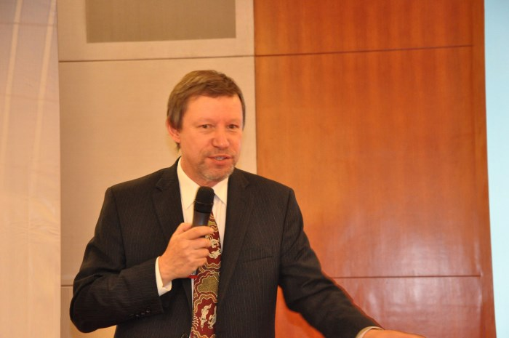
推荐感言
这本书是我很多年前读过的，至今其中的很多内容还经常被我提起。可见本书的实用性是极强的。作者柏唯良教授是中欧商学院最受欢迎的营销学教授，据说看了这本书就等于省了中欧一小半学费。
何为市场营销？
4P和4C
4P是指产品、渠道、价格和促销；
4C是指客户、成本、沟通和便利。
这两者的区别是，4P反映的是生产商视角，而4C反映了客户的视角。客户关注需求而不是产品；成本而不是价格；沟通而不是促销；便利而不是渠道。（有时候价格为零的东西都会给客户带来极高的成本）
4P和4C并不矛盾，他们的关系应该是：通过每一个P，都可以解决任何一个C。当营销打不开思路时，看一下4P，一个一个思考一下，哪些方面可以提升，以提升4C中的任何一个。
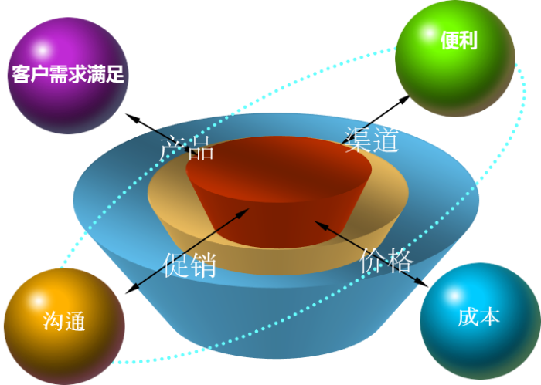
市场营销是可以研发的
一个企业的市场营销经理只是在其职位上装腔作势时，这个企业的市场营销研发就很少，甚至完全没有。市场营销是可以研发，而且必须有专人研发的。任何一个行业的优秀企业都可以成为你研究和效仿的对象。如果你的营销经理说：“汽车和互联网不一样！”你就开了他。
你的产品离开工厂后情况如何？去做研发吧！哪种类型的销售人员卖得更多？应该让一个人去交谈还是两个？客户是男性和女性有什么不同吗？搞清楚关于营销的细节问题，就是研发的过程。
市场调查不能取代市场营销研发。具体的作法是：整合市场营销的4P和4C，给市场营销经理布置专门的任务去寻找新点子、尝试新方法。打破组织内部的条块分割，销售部、服务部、宣传部等各部门联合起来沟通协作。
从客户角度看问题的6大练习方法
营销之道是通过客户的眼睛看世界、从客户的角度看问题。
一家公司的价值取决于它的客户。
如果客户不存在了，油田也只是黑乎乎的垃圾堆。
悲剧是，你从不花钱买自己的产品，所以你看不到客户的角度。
如果你卖电脑，建议你的电脑坏了的话自己排队去修。
下面是6个练习方法:
①看清现实。把办公室布置成真正的超市，而不是自己产品的展厅；
②找离你而去的前客户谈谈；
③至少一部分销售人员、市场营销人员，甚至首席执行官应来自客户；
④让你的客户帮你管理；
⑤做一做你自己的客户；
⑥也做做你竞争对手的客户。
公司的目标不是客户满意度最大化，而是利润最大化。所以，让你的客户足够满意，确保他不会去找竞争对手就好了。如果你完全垄断，就不用考虑什么客户满意度了。甚至，产品要有些令人发疯的失误，以便把下一个版本卖给他们。
市场营销是需要知识的
很多人打出营销无对错的大旗，似乎谁都能做市场营销经理。但实际上很多人只是在扮演着营销经理的角色，他根本不知道市场营销是怎么做的。看看下面这些基本知识吧：
①人皆恨失。人们在避免损失时是愿意冒险的，所以你不要告诉他买了你的东西会得到些什么，相反，要告诉他不买你的东西会失去些什么。
②如果你要引诱客户，首先要分散他们的注意力。当客户对信息应接不暇的时候，就容易放弃理性，跟着感觉走。
③如果不能分散他的注意力，就让他感到悲伤。人在悲伤的时候容易被成交。
④派男销售去找女客户，派女销售去找男客户。
⑤看到美女，男人的计算能力就下降。美女照片也同样管用。
⑥先得小恩小惠，再得大恩大惠。先请客户帮个小忙，就容易成交大生意。因为他们帮小忙的时候已经投资了你们的关系。别忘了人皆恨失原理。
以上知识在生活中到处可以运用，比如去和老板谈加薪之前，先找他要杯水喝。
市场营销者的职责
市场营销者的职责是创造优秀的客户。我们的客户决定了我们是谁。生产制造创造产品，市场营销创造客户。
产品质量更高会提高公司的竞争优势，客户质量更高也会提高公司的竞争优势。所以当产品供不应求时，市场营销的回报最高。此时正是提升客户组合的质量和价值的好时机。沃尔玛和顺天府都是超市，但客户不同。所以当经济不景气的时候，哪个超市的客户还有购买力呢？
管理你的市场
要确保公司的首席执行官和市场营销经理们知道谁是你们的客户，不止是阅读有关客户的资料，而应该直接去寻访客户，眼见为实。不仅要了解自己的客户，更要了解竞争对手的客户。然后积极主动地管理影响你行业细分市场上获利能力的八种力量：
①进入壁垒。不要进入别人也能进入的市场；
②现有竞争。别找打，特别是在个儿比你大的人面前；
③替代品。如果你已经成为历史，请鞠躬谢幕；
④买方力量；
⑤卖方力量；
⑥规模合适；
⑦增长能力和获利能力；
⑧易得性。你能很方便的找到客户，比如找“中学生”而不是找“乐观的人”。
并不是这八种力量都没问题的市场才是好市场，恰恰相反，只有这八种力量中具备难度的市场才有机会。如果别人都觉得某个力量太强大，你恰好有解决的方法，这就是你的机会了。
最新的思考
任何营销计划都要重点回答三个主要问题：
①我们的营销行动应该以谁为对象？
②我们应该向不同的营销对象传达哪些信息？
③我们应该用哪些方法传达这些信息？
而很多企业在一开始就没搞清楚对象是谁。比如安全气囊刚发明的时候，一直在游说汽车厂商，但后来发现，保险公司才是他们真正应该去游说的对象。
改变计费标准也许是定价的好策略。会员卡不一定都按照时间定价，可以按照减轻的体重定价。
经济低迷的时候，小公司不应该收缩营销力度。反而应该加大营销投入，获得更大的市场。营销还有大量新的科学手段正在诞生，需要我们不断学习和总结。
为什么这本书没有提到互联网？
并不是因为这本书太老了，恰恰相反，书里提到了奥巴马和facebook，所以不算老。之所以没有专门提出互联网营销，我的理解是，就像没有专门提出电视机和报纸一样，互联网也只是一个渠道而已。原理在书中已经讲清楚了，运用在哪里是企业家自己的事了。

